AREA: MATEMÁTICAS
DOCENTE: KATHERINE DE LA HOZ TABORDA
GRADO: SEXTO
FECHA: DEL 19 al 23 de Octubre/2020

Solo recibiré los talleres en el siguiente correo: katherine@campus.com.co el correo de gmail está bloquedao, por lo tanto no llegaran sus trabajos allí.
- Hijas mias, les envié las actividades que deben de realizar por día con el fin de que no se carguen de cosas y hagan sus actividades en el horario de clase.

- Las clases sincrónicas las haremos en nuestra hora de clase, estas seran utilizadas para aclarar dudas con respecto a los temas y actividades, de igual manera el whatsApp.

CUARTO PERIODO
NOMBRE DE LA ESTUDIANTE:
UNIDAD: Fracciones, decimales,plano cartesiano, estadística
TEMA:
- Operaciones entre números naturales (adición, sustracción y operaciones combinadas)
- Resolución de problemas
- Escalas en el plano.
INDICADOR DE DESEMPEÑO
- Calculo escalas en el plano.
- Resuelvo situaciones problema con números fraccionarios.
TALLER DE REPASO.En esta semana se realizará un taller que abordará los temas vistos con el fin de aclarar algunas dudas.
LUNES.Actividad en casa.
Resuelve las siguientes operaciones homogéneas y heterogéneas
- 2/5+3/5
- 12/9-9/9
- 35/10-22/10
- 89/7+58/7
- 13/8+4/6
- 35/9-16/3
COMPROMISO. Imprime y ten las siguientes imagenes para trabajar en el transcurso de la semana.

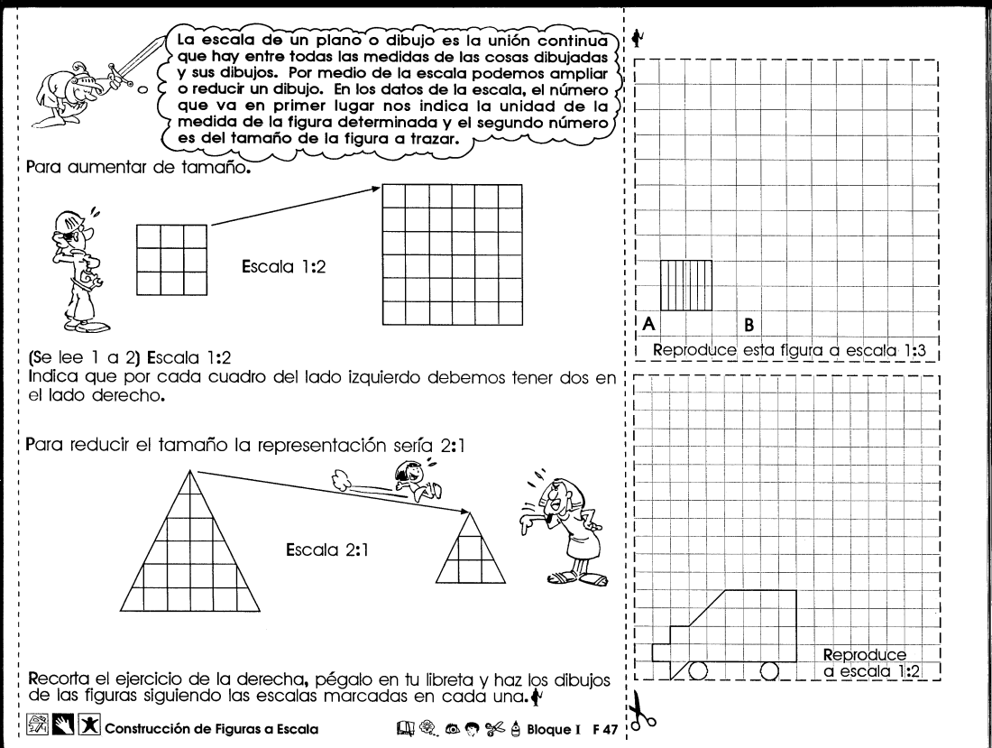
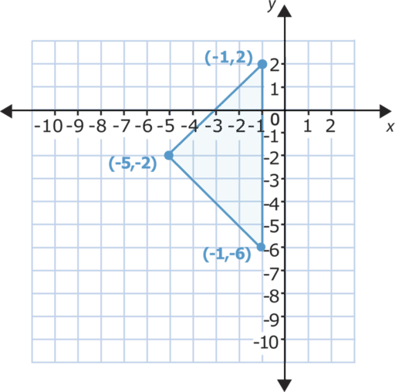

MARTES.clase sincrónica por zoom.Hora:1:00
Se realizan puntos del 1 al 3 del taller de repaso.

MIÉRCOLES. Clase sincrónica por zoom. Hora: 1:00pm.
Se realizan puntos del 4 al 8 del taller de repaso. Tener a mano las imágenes del plano cartesiano.

JUEVES.
Actividad en casa.
https://www.youtube.com/watch?v=o0DL20Os34k
Observa el video con atención y escribe en tu cuaderno de geometria y estadística los ejemplos que te indican.Mañana en clase socializaremos.

VIERNES. Clase sincrónica por zoom. Hora.1pm.
https://www.youtube.com/watch?v=4wFaT3TBEo4
Escalas en el plano.Socializar ejercicio anterior y tener a mano la ficha que imprimieron sobre escalas.

TALLER DE REPASO.( Este se realiza en clase con el fin de ir aclarando dudas).
- En un grupo de ocho estudiantes se sabe que las ¾ partes aprobaron matemáticas,¿cuántos estudiantes aprobarón la asignatura .
- Extraer datos de una tabla.
La siguiente tabla muestra los resultados obtenidos de una encuesta aplicada a 60 personas sobre la musica que prefieren escuchar.

TIPO DE MÚSICA | FRACCIÓN
ROCK | 1/5
REGGAETON | 1/3
BALADAS | 1/4
SALSA | 1/6
MERENGUE | 1/20

- Determinar el número de personas que prefieren cada tipo de música.
- Qué tipo de música tiene mayor preferencia.
- El señor Rojas quiere cercar tres terrenos iguales y para esto cuenta con 96 4/5m de malla. ¿cuántos metros de malla le hacen falta para terminar de cercar sus terrenos?

1
2
3
---------12m---------
- Escribe <,> o = según corresponda.

- 8/6----11/15
- 12/3----1/4
- 7/14----1/2
- En una carrera de atletismo paco recorre 2/3 de km, Luis 5/6 de km y Hugo 1/2 de km. ¿Qué competidores recorrieron la menor y la mayor distancia?
- Resuelve.
3 5/8+ 2 7/8
- Traslada esta figura seis unidades a la izquierda.
- Rota esta figura en 90 grados.

